# 用户管理

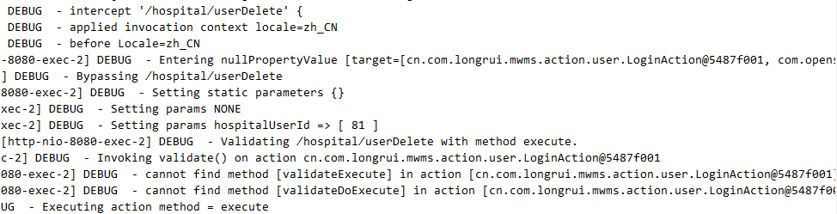

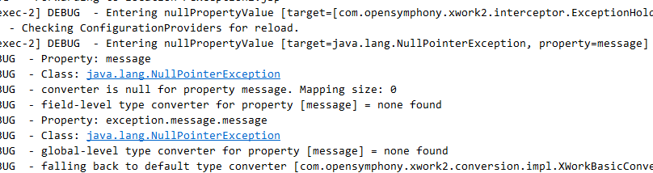

解决：打断点，拦截器没进去，页面或者action问题。Tomocat中的work文件夹，有缓存。

原因：缺少userDelete的action

# 二维码

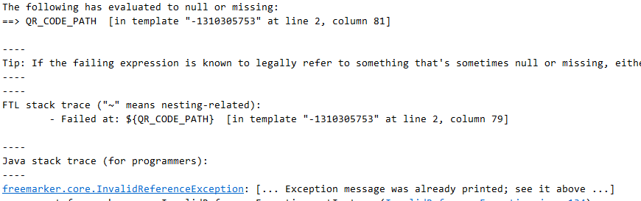

# 空指针，空值

Action名字可能书写错误。

数据库位置！！action之前的Basic父文件一定记得要修改！！！

# query方法返回List列表

@Override

**public** List<HospitalCollectTrafficDto> getAllCollectTraffic(Long organizationId) {

List<HospitalCollectTraffic> trafficList = hospitalCollectTrafficDao.query("selectByOrganizationId", organizationId);